PAPER PENGANTAR MUSIK DUNIA 1
NYANYIAN RAKYAT SUKU BUGIS “ALAMA SEA-SEA”

Dosen Pengampu:
Zamrud Whidas Pratama, S.Pd., M.Sn.

Disusun oleh :
Ismawati
1814035009

UNIVERSITAS MULAWARMAN
FAKULTAS ILMU BUDAYA
PROGRAM STUDI ETNOMUSIKOLOGI
TAHUN AJARAN 2019/2020
BAB I
Pendahuluan
  - Latar Belakang
Musik adalah suara yang berpola atau terorganisir secara manusiawi (Blacking 1973). Musik bukanlah bahasa universal karena musik merupakan kegiatan budaya tertentu dan melibatkan bahasa dan istilah serta gaya yang ada dalam setiap kebudayaan. Musik yang ada di dunia ini bermacam-macam dipengaruhi oleh budaya dan letak geografis pemilik musik masing-masing. Dikarenakan fenomena benyaknya musik di dunia maka, diciptakanlah istilah world music untuk menaungi semua suara yang ada di dunia. World music adalah musik yang dapat didengar sehari-hari, musik yang terbentuk karena pengaruh letak geografis, musik yang lahir karena adanya berbagai suara dan gaya dalam bermain musik, musik yang ada di dunia yang hanya berupa musik vokal, dan beberapa hanya musik instrumen.
Suara yang didengar sehari-hari dan dipengaruhi letak geografis termasuk ke dalam world music. Penulis akan membahas bagian dari world music pada kebudayaan yang dimiliki. Salah satu bagian dari world music pada kebudyaan yang penulis miliki adalah nyanyian rakyat suku bugis yang berjudul “alama sea-sea”. Suku Bugis yaitu suku yang berasal dari Sulawesi Selatan. Nyanian alama sea-sea ini biasanya dinyanyikan untuk menidurkan seorang anak ataupun untuk menasehati seorang anak. Makna yang terkandung dalam nyanyian rakyat ini ialah menasehati anak-anak agar jangan bermalas-malasan pada saat kecil, dikarenakan bermalas-malasan saat kecil akan berpengaruh saat ia besar dan akhirnya menyesal. Nyanyian ini sudah jarang dinyayikan lagi dikarenakan ibu-ibu saat ini lebih memilih menyanyikan lagu-lagu yang populer dibandingkan menyanyikan lagu rakyat untuk anak-anakya. Faktor yang lainnya yaitu perkembangan zaman sehingga cara menidurkan anak dan menasehati anak sudah berbeda pada saat ini, yang dulunya menidurkan anak dengan bernyanyi, pada saat ini tak jarang menidurkan anak dengar memutarkan musik lewat handphone dan sebagainya.

BAB II
Pembahasan
2.1 Deskripsi suara
Suara yang penulis deskripsikan yaitu nyanyian rakyat suku Bugis dengan judul “alama sea-sea”. Suara ini direkam pada hari sabtu, 21 Maret 2020 di Muara Badak. Alama sea-sea memiiki arti yaitu alangkah sia-sainya. Nyanyian alama sea-sea ini mengandung makna menasehati anak-anak agar jangan bermalas-malasan pada saat kecil, dikarenakan bermalas-malasan saat kecil akan berpengaruh saat ia besar dan akhirnya menyesal. Pada lagu in untuk menasehati seorang anak digunakan media pengggambaran seseorang yang bermalas-malasan belajar pada saat kecilnya sehingga, ketika sudah dewasa ia ingin belajar tetapi rasa malas menghampirinya dan seseorang yang sudah dewasa pun memiliki banyak beban pikiran tidak seperti pada saat ia masih kecil dulu, sehingga hanya ada penyesalan dalam kehidupannya. Pesan dari nyayian rakyat satu ini sangatlah jelas memperingatkan seseorang agar tidak bermalas-malasan saat masih kecil dikarenakan waktu tidak dapat diputar kembali dan hanya ada penyesalan dalam kehidupannya. Point penting dan nyayian ini bisa di rangkum sebagai berikut.
● menggunakan waktu sebaik mungkin dikarenakan waktu tidak akan mundur atau diputar kembali
● sesuatu hal yang dilakukan saat kecil akan berpengaruh pada saat dewasa
● perbedaan anak kecil yang belum memiliki beban pikiran dibandingkan saat dewasa yang sudah memiliki beban pikiran dan tanggung jawab
● sesuatu hal yang salah dilakukan akan membuat seseorang menyesal
● fokus belajar pada saat kecil sangatlah dianjurkan dikarenakan seorang anak kecil belum memiliki beban pikiran yang banyak dan belum memiliki tanggung jawab
● pada saat sudah dewasa untuk fokus belajar sangatlah susah dikarenakan seseorang dewasa pasti sudah memiliki beban pikiranya masing-masing dan memiliki tanggung jawab masing-masing

2.2 Terjemahan lirik
Alama sea-sea mua
Tau naompori sesse’ kale
Nasaba riwettu baiccu’na
De’ memeng naengka nagguru

Baiccu’ta mitu nawedding siseng
Narekko matoani masussani
Nasaba maraja nawa-nawani
Enrengnge pole toni kuttue
Terjemahan:
Alangkah sia-sianya
Hidup manusia yang dilanda penyesalan
Karena dimasa kecilnya
Tidak pernah belajar

Waktu kecillah belajar itu diperlukan
Kalau sudah besar, akan susah
Kerena sudah banyak dipikirkan
Dan kemalasan juga menghampiri

2.3 Notasi Alama sea-sea
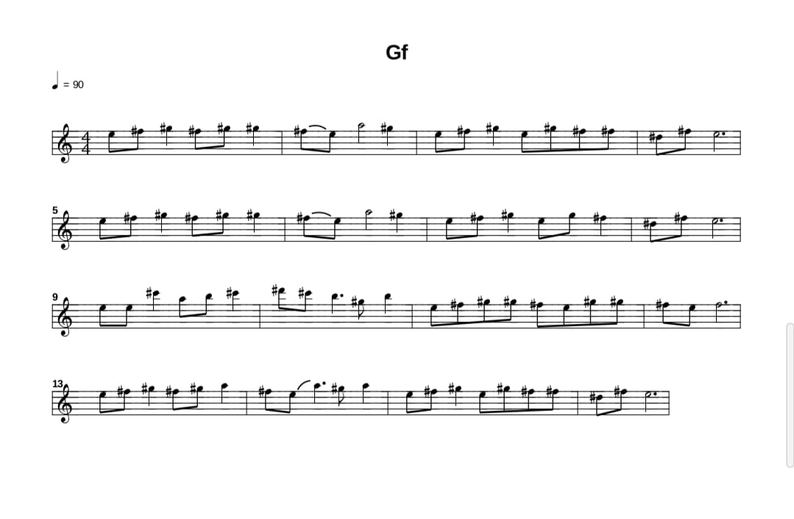

BAB III
Kesimpulan
3.1 Kesimpulan
World music adalah musik yang dapat didengar sehari-hari, musik yang terbentuk karena pengaruh letak geografis, musik yang lahir karena adanya berbagai suara dan gaya dalam bermain musik, musik yang ada di dunia yang hanya berupa musik vokal, dan beberapa hanya musik instrumen. Alama sea-sea adalah salah satu world music yang berasal dari suku Bugis Sulawesi Selatan. Alama sea-sea memiiki arti yaitu alangkah sia-sainya. Nyanyian alama sea-sea ini mengandung makna menasehati anak-anak agar jangan bermalas-malasan pada saat kecil, dikarenakan bermalas-malasan saat kecil akan berpengaruh saat ia besar dan akhirnya menyesal.

DAFTAR PUSTAKA
Salma, Nyayian rakyat alama sea-sea suku Bugis Sulawesi Selatan, Wawancara di Muara Badak pada tanggal 21 Maret 2020, pukul 20.00 WITA
Buku catatan mata kuliah, Pengantar Musik Dunia 1, pada tanggal 13 Maret 2020 pukul 08.00 WITA

Pengantar musik dunia 1, 13 februari 2020
Wawancara dengan Salma, tanggal 21 maret 2020 di Muara Badak

